
МІНІСТЕРСТВО ОСВІТИ I НАУКИ УКРАЇНИ
НАЦІОНАЛЬНИЙ ТЕХНІЧНИЙ УНІВЕРСИТЕТ УКРАЇНИ
«КИЇВСЬКИЙ ПОЛІТЕХНІЧНИЙ ІНСТИТУТ
ІМЕНІ ІГОРЯ СІКОРСЬКОГО»
ФАКУЛЬТЕТ ІНФОРМАТИКИ ТА ОБЧИСЛЮВАЛЬНОЇ ТЕХНІКИ

КАФЕДРА АВТОМАТИЗОВАНИХ СИСТЕМ ОБРОБКИ ІНФОРМАЦІЇ УПРАВЛІННЯ

КУРСОВА РОБОТА
з дисципліни «Програмування - 2. Структури даних та алгоритми»
на тему: «Клуб любителів туризму»
Варіант №12

Керівник :  доц. Крамар Ю. М. |  | Виконав:  студент гр. ІС-02, ФІОТ  Семенюк Д. В.  залікова книжка № 0228
Допущено до захисту
І___І _________ 2021 _________
підпис
Захищено з оцінкою
_________________ _________
оцінка підпис
І___І _________ 2021

Київ-2021
НАЦІОНАЛЬНИЙ ТЕХНІЧНИЙ УНІВЕРСИТЕТ УКРАЇНИ
«КИЇВСЬКИЙ ПОЛІТЕХНІЧНИЙ ІНСТИТУТ ІМЕНІ ІГОРЯ СІКОРСЬКОГО»

Кафедра автоматизованих систем обробки інформації і управління
Спеціальність 126 «Інформаційні системи та технології»

Курс 1 Група ІС-02 Семестр 2

ЗАВДАННЯ
на курсовий проект (роботу) студента
Семенюка Даніїла Володимировича
(прізвище, ім’я, по батькові)
.
1. Тема роботи: |  | Розробка програмного забезпечення з використанням
об’єктно-орієнтованого підходу.
2. Строк здачі студентом закінченого проекту (роботи) |  |  |  |  | 18.05.2021
3. Вихідні дані до проекту (роботи): |  |  |  | Варіант №12
4. Зміст розрахунково-пояснювальної записки (перелік питань, які підлягають
розробці): | 1. Визначення класів та застосування відношень класу
(композиція – країна подорожі, обране агентство, тематика поїздки та дата поїздки)
2. Створення об’єктів та використання контейнерів (тип контейнера – ліст
3. Можливість додавати та видаляти заплановані подорожі, а також додавати країну, агентство, тематики подорожі
5. Перелік графічного матеріалу (з точним зазначенням обов'язкових креслень):
діаграми класів в нотації UML
6. Дата видачі завдання: |  |  | 23.03.2021

КАЛЕНДАРНИЙ ПЛАН

№п/п | Назва етапів курсового роботи | Термін виконання етапів роботи | Позначки керівника про виконання завдань
1. | Отримання завдання на курсову роботу | 23.03.2021
2. | Огляд ТЗ
3. | Аналіз предметної області
4. | Проектування архітектури програмної системи
5. | Розробка сценарію роботи програми
6. | Узгодження з керівником інтерфейсу користувача
7. | Розробка програмного забезпечення
8. | Узгодження з керівником плану тестування
9. | Тестування програми
10. | Підготовка пояснювальної записки
11. | Здача курсової роботи на перевірку
12. | Захист курсової роботи | 18.05.2021

Студент _____________________ Семенюк Даніїл Володимирович_
(підпис) (прізвище ім'я, по батькові)

Керівник _____________________ ____________________________
(підпис) (прізвище ім'я, по батькові)

«____» _________________ 2020 р.

Зміст

Вступ 5
Use-case діаграма 6
Аналіз предметної області 7
Опис програмного забезпечення 9
Проекування програмного забезпечення 13
Тестування 14
Висновок 34
Список джерел 35

Вступ
Метою курсової роботи є покращення уявлення про об’єктно-орієнтований підхід на основі мови С#, а також про всі етапи розробки сучасного програмного забезпечення та його використання.
Тема курсової роботи «Клуб любителів туризму», завдання полягає в тому, щоб створити програму яка буде давати можливість користувачеві собі тур та агенцію згідно його вподобань та запланованої дати подорожі.

Use-case діаграма
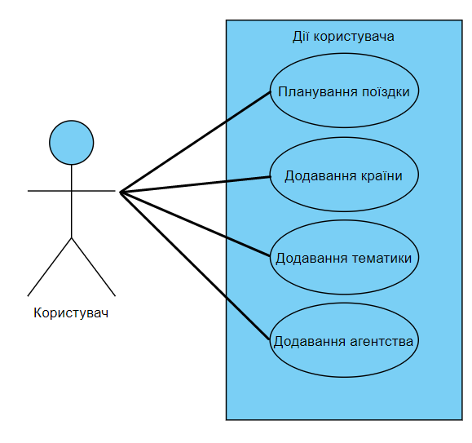

Аналіз предметної області
Користувачеві надається можливість переглянути списки країн, агентств, та тематику поїздки. Відповідно кожен список можна переглянути натиснувши відповідні клавіші.
Основна мета курсової роботи, це надати користувачеві можливість планувати поїздки. При обранні відповідного пункту меню, користувач далі обиратиме країну, агентство та тематику поїздки. Обравши країну, агентство та тематику поїздки, користувачеві надається вибір дати поїздки. Він обирає день, місяць та рік поїздки. Ще потрібно вписати своє ім’я, без ім’я буде не зрозуміло хто яку поїздку запланував. Якщо ж користувач десь ввів неправильні дані, то виведеться відповідне повідомлення , та користувач потрапить до головного меню. Також надається можливість відмінити планування поїздки, натиснувши відповідну клавішу.
Після планування поїздки, користувач може натиснути відповідний пункт меню та переглянути усі заплановані поїздки. Якщо користувач не запланував жодної поїздки, то програма видасть відповідне повідомлення про це, та поверне користувача в головне меню.
Трапляються ситуації, коли потрібно відмінити поїздку. Тому користувачеві надається можливість видалити вже заплановану поїздку, натиснувши відповідну клавішу. З’явиться список запланованих поїздок, кожна поїздка пронумерована, і щоб видалити її потрібно натиснути відповідний номер поїздки, після цього поїздка видалиться. Якщо користувач не запланував жодної поїздки, то програма видасть відповідне повідомлення про це, та поверне користувача в головне меню.
Оскільки, в нас клуб любителів туризму, користувачі мають право додати до списку країн іншу країну, якщо користувач вже був в іншій країні. Тому, надана можливість додавати до списку нову країну, нове агентство, нову тематику відповідно, якщо користувачу потрібно буде лише добавити лише країну, то він вписує назву країни, а в інших полях натискає потрібну клавішу, щоб пропустити додавання нових агентств та тематик.
Також користувач може повторно визвати меню, натиснувши відповідну клавішу.

Опис програмного забезпечення
Клас «Country»
Це клас, який містить назву країни запланованої поїздки, ім’я користувача, а також об’єкт класу «Subject».
№  з/п | Сигнатура | Вхідні параметри | Повернене значення | Призначення
1. | Сountry(string countryname, string name, string subject, string agency, int day, int month, int year) | Назва країни (countryname), ім’я (name), тематика поїздки (subject), агентство (agency), день (day), місяць (month), рік (year) | - | Конструктор з параметрами, який заповнює поля переданими значеннями
2. | string ShowTravel(int i) | Параметр індекса масиву. | Інформація про заплановану подорож | Показ запланованої поїздки
3. | string ShowName() | Параметр індекса масиву. | Інформація про ім’я користувача, який запланував подорож | Показ імені користувача, який запланував поїздку

Клас «Subject»
Це клас, який містить назву тематики запланованої поїздки, а також об’єкт класу «Agency».
№  з/п | Сигнатура | Вхідні параметри | Повернене значення | Призначення
1. | Subject(string subject, string agency, int day, int month, int year) | Назва тематика поїздки (subject), агентство (agency), день (day), місяць (month), рік (year) | - | Конструктор з параметрами, який заповнює поля переданими значеннями
2. | string ShowSubject() | - | Інформація про тематику запланованої подорожі | Повернення рядка з обраною користувачем тематикою запланованої поїздки
3. | string ShowAgency() | - | Інформація про агентство яке обрав користувач. | Повернення рядка з агентством, який обрав користувач
4. | string ShowDate() | - | Інформація про дату, яку обрав користувач | Повернення рядку, з датою, яку обрав користувач

Клас «Agency»
Це клас, який містить назву агентства для запланованої поїздки, а також об’єкт класу «Date».
№  з/п | Сигнатура | Вхідні параметри | Повернене значення | Призначення
1. | Agency(string agency, int day, int month, int year) | Назва агентства (agency), день (day), місяць (month), рік (year) | - | Конструктор з параметрами, який заповнює поля переданими значеннями
2. | string ShowAgency() | - | Інформація про агентство, яке надає послуги | Повернення назви агентства
3. | string ShowDate() | - | Інформація про дату, яку обрав користувач | Повернення рядку, з датою, яку обрав користувач

Клас «Date»
Це клас, який містить дату запланованої поїздки, а саме день, місяць, рік.
№  з/п | Сигнатура | Вхідні параметри | Повернене значення | Призначення
1. | Date(int day, int month, int year) | День (day), місяць (month), рік (year) | - | Конструктор з параметрами, який заповнює поля переданими значеннями
2. | string ShowDate() | - | Інформація про дату, яку обрав користувач | Повернення рядку, з датою, яку обрав користувач

Проекування програмного забезпечення

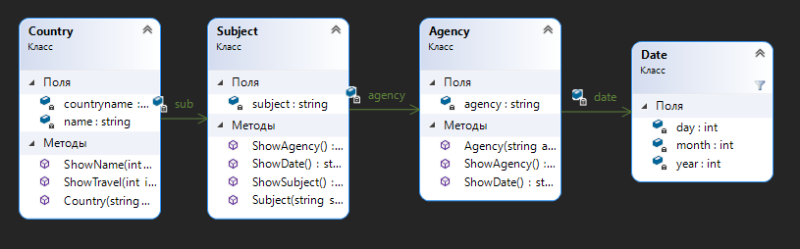

Тестування
Сценарій тестування перегляду списків країн, агентств, тематик
Назва | Передумова | Тестові кроки | Очікуваний результат | Післяумова
Перегляд країн, агентств, тематик | Меню користувача;  Вибір користувача, який список переглянути | 1.Обрати пункт 1 у меню (перегляд країн)  2. Обрати пункт 2 у меню (перегляд тематик) 3. Обрати пункт 3 у меню (перегляд агентств) | 1. Виведеться список країн для відвідування.  2. Виведеться список тематик поїздки  3. Виведеться список агентств для майбутніх поїздок | Вихід у меню користувача

Результати роботи програми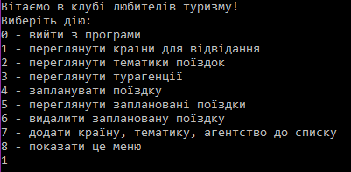
Вибір пункту «переглянути країни для відвідання»

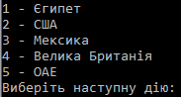
Результати натиснення кнопки 1

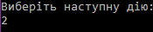
Вибір пункту «переглянути тематики поїздок»

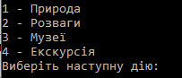
Результати натиснення кнопки 2

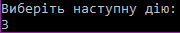
Вибір пункту «переглянути турагенції»

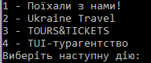
Результати натиснення кнопки 3

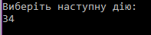
Спроба при виборі пункту ввести число яке відсутнє

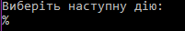
Спроба ввести символ при виборі пункту меню

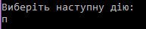
Спроба ввести букву при виборі пункту меню

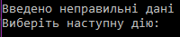
Результат некоректного вводу даних при виборі пункту меню

Сценарій тестування планування поїздки
Назва | Передумова | Тестові кроки | Очікуваний результат | Післяумова
Планування поїздки | Меню користувача;  Користувач обиратиме пункт з за плануванням поїздки | 1.Обрати пункт 4 у меню (починається процедура планування поїздки)  2.Обрати країну для відвідання  3. Обрати тематику поїздки  4. Обрати турагенцію  5. Обрати день поїздки  6. Обрати місяць поїздки  7. Обрати рік поїздки | 1. Запит на обрання бажаної країни, тематики поїздки, турагенції, та дати  2. Запит на заповнення даних  3. Буде створено об’єкт та додано у колекцію list | Вихід у меню користувача

Результати роботи програми
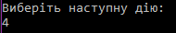
Вибір пункту «запланувати поїздку»

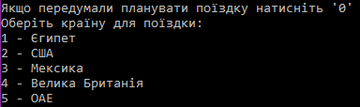
Результати натиснення кнопки «4»

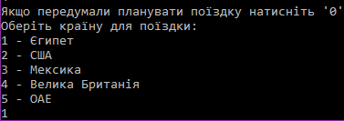
Вибір пункту «1»

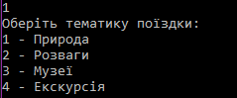
Результати натиснення кнопки «1»
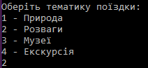
Вибір пункту «2»

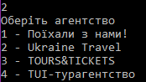
Результати натиснення кнопки «2»

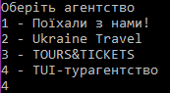
Вибір пункту «4»

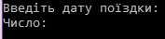
Результати натиснення кнопки «4»

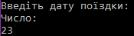
Введення числа поїздки

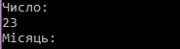
Результати введення дня 23

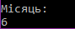
Введення місяця поїздки

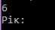
Результати введення місяця 6
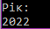
Введення року поїздки

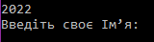
Результати введення 2022 року

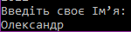
Введення ім’я користувача

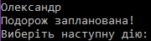
Результати введення імені Олександр

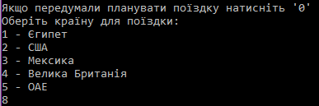
Спроба ввести у меню вибору країни число яке відсутнє

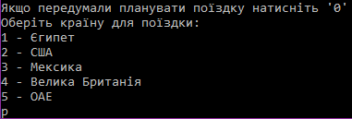
Спроба ввести у меню вибору країни літеру

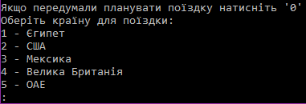
Спроба ввести у меню вибору країни символ

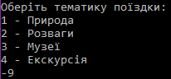
Спроба ввести у меню вибору тематики число яке відсутнє

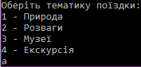
Спроба ввести у меню тематики країни літеру

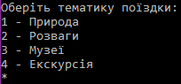
Спроба ввести у меню вибору тематики символ

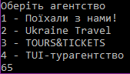
Спроба ввести у меню вибору агентства число яке відсутнє

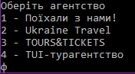
Спроба ввести у меню агентства країни літеру

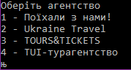
Спроба ввести у меню вибору агентства символ

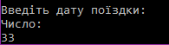
Спроба ввести у меню з вписанням числа поїздки незадовільне число


Спроба ввести у меню з вписанням місяця поїздки незадовільне число


Спроба ввести у меню з вписанням року поїздки незадовільне число

Результат некоректного вводу даних при заповнені даних для поїздки

Сценарій тестування перегляду списку запланованих поїздок
Назва | Передумова | Тестові кроки | Очікуваний результат | Післяумова
Отримання списку запланованих поїздок | Меню користувача;  Користувач обиратиме пункт для перегляду списку запланованих поїздок | 1.Обрати пункт 5 у меню (вивід списку запланованих поїздок) | 1. Вивід списку запланованих країн | Вихід у меню користувача

Результати роботи програми
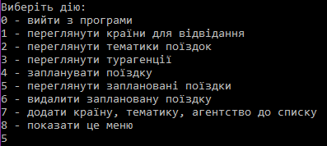
Вибір пункту «переглянути заплановані поїздки»
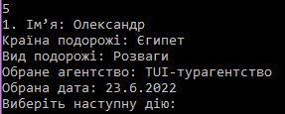
Результат натиснення кнопки «5»
Сценарій тестування видалення запланованої поїздки
Назва | Передумова | Тестові кроки | Очікуваний результат | Післяумова
Видалення запланованої поїздки | Меню користувача;  Користувач обиратиме пункт для видалення запланованої поїздки | 1.Обрати пункт 6 у меню (видалення запланованої поїздки) | 1. Запит на обрання поїздки для видалення  2. Видалення обраної поїздки | Вихід у меню користувача

Результати роботи програми
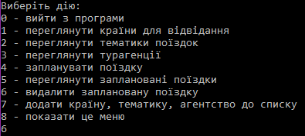
Вибір пункту «видалити заплановані поїздки»

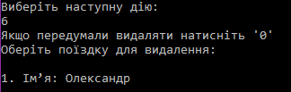
Результат натиснення кнопки «6»
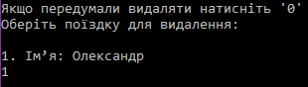
Вибір пункту «1»

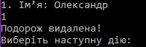
Результат натиснення кнопки «1»
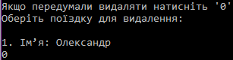
Вибір пункту «0»

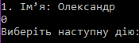
Результат натиснення кнопки «0»

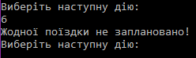
Спроба натиснути кнопки «6», не запланувавши жодної подорожі

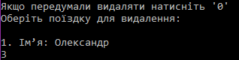
Спроба ввести у меню видалення запланованої поїздки число яке відсутнє

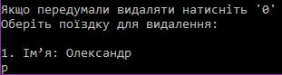
Спроба ввести у меню видалення запланованої поїздки літеру
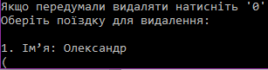
Спроба ввести видалення запланованої поїздки символ

Результат некоректного вводу даних при видаленні запланованої поїздки

Сценарій тестування додавання до списків - країн, тур агентств, тематик
Назва | Передумова | Тестові кроки | Очікуваний результат | Післяумова
Додавання до списків - країн, тур агентств, тематик | Меню користувача;  Користувач обиратиме пункт для додавання до списків - країн, тур агентств, тематик | 1.Обрати пункт 7 у меню (початок процедури додавання країн, тур агентств, тематик)  2. Додавання нової країни  3. Додавання нової тематики поїздки  4. Додавання нового агентства | 1. Додання нових країн, тур агентств, тематик | Вихід у меню користувача

Результати роботи програми
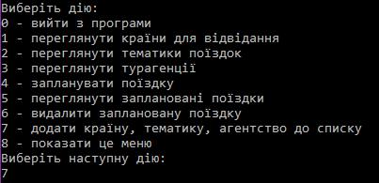
Вибір пункту «додати країну, тематику, агентство до списку»

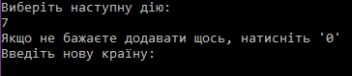
Результат натиснення кнопки «7»,

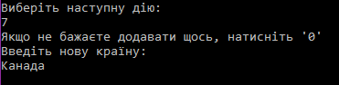
Додавання країни «Канада»

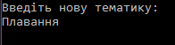
Додавання тематики «Плавання»
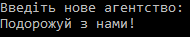
Додавання агентства «Подорожуй з нами!»

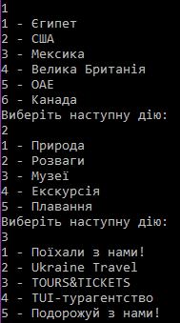
Результат додавання країни, тематики, агентства

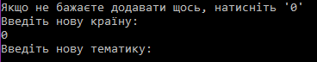
Натиснення кнопки «0»
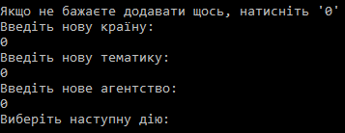
Повторення натиснення «0» у записі тематики та агентства
Результат «не» додавання країни, тематики, агентства

Сценарій тестування виклику меню
Назва | Передумова | Тестові кроки | Очікуваний результат | Післяумова
Виклик меню | Меню користувача;  Користувач обиратиме пункт виклику меню | 1.Обрати пункт 8 (виклик меню) | 1. Виведення меню | Вихід у меню користувача

Результати роботи програми
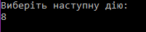
Вибір пункту «8»

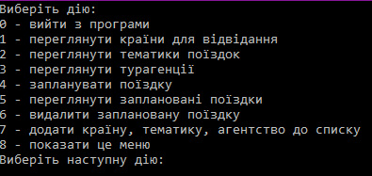
Результат натиснення кнопки «8»

Висновок
У ході виконання курсової роботи був реалізований програмний продукт, який містить у собі 4 класи, для збереження інформації для поїздки.
Для комфортного користування програмою був розроблений інтерфейс, який являє собою меню.
Тестування додатку проводилось безпосередньо у меню. На підставі отриманих результатів можна отримати висновок що програма працює коректно.
Програма реалізована у Microsoft Visual Studio 2019 на мові С#.

Список джерел
Програмний код - [Електронний ресурс] github.com
Metanit.com – [Електронний ресурс] – Доступ до ресурсу: https://metanit.com/
Microsoft Docs - [Електронний ресурс] – Доступ до ресурсу: https://docs.microsoft.com/ru-ru/dotnet/csharp/
CyberForum.ru - [Електронний ресурс] – Доступ до ресурсу: https://www.cyberforum.ru/net-framework/

